**Урок 5. Подключение сторонних репозиториев, ручная установка пакетов**

**Задание.**

Ссылки на варианты для установки:

<https://dev.mysql.com/doc/mysql-apt-repo-quick-guide/en/#apt-repo-setup>

<http://nginx.org/ru/linux_packages.html>

<https://www.virtualbox.org/wiki/Linux_Downloads>

<https://docs.docker.com/engine/install/ubuntu/#install-using-the-repository>

<https://launchpad.net/~ondrej/+archive/ubuntu/php>

**Подключить дополнительный репозиторий на выбор: Docker, Nginx, Oracle MySQL. Установить любой пакет из этого репозитория.**

Ранее подключены 2 репозитория:

- dbeaver,

- virtualbox (вручную, как в лекции).

Скриншот:

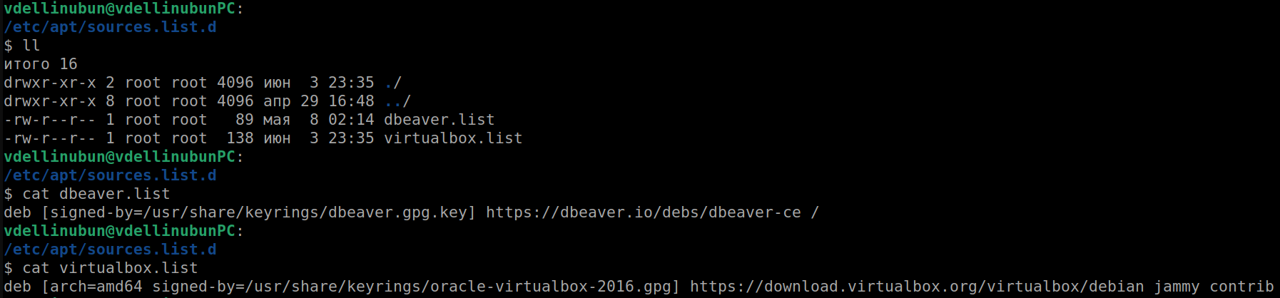

Подключаем Nginx согласно инструкции на сайте по данной ссылке

Команда установки необходимых пакетов:

**sudo apt install curl gnupg2 ca-certificates lsb-release ubuntu-keyring**

Скриншот:

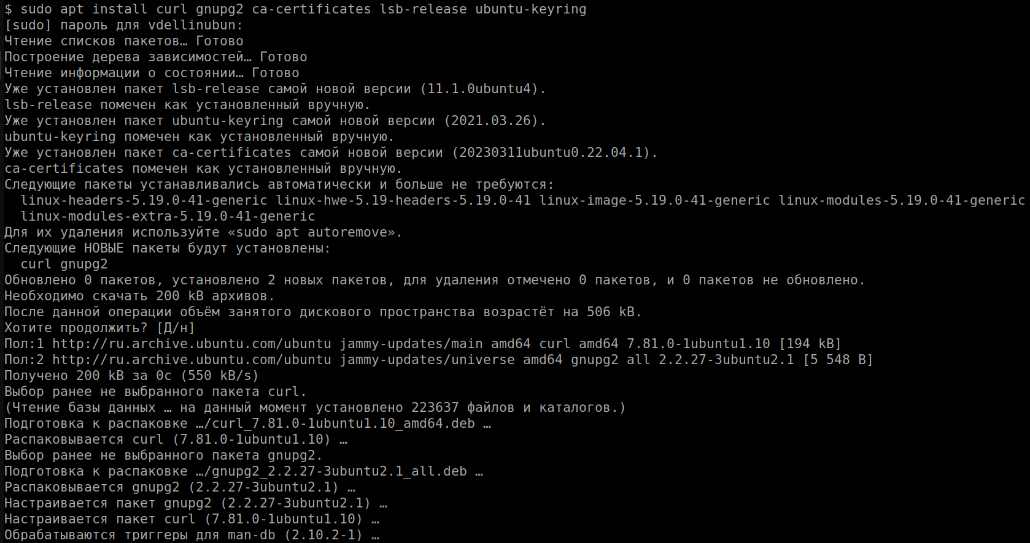

Команда скачивания ключа:

**curl https://nginx.org/keys/nginx_signing.key | gpg --dearmor \**

**| sudo tee /usr/share/keyrings/nginx-archive-keyring.gpg >/dev/null**

Команда проверки верности ключа:

**gpg --dry-run --quiet --no-keyring --import --import-options import-show /usr/share/keyrings/nginx-archive-keyring.gpg**

Скриншот:

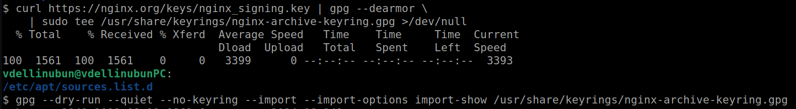

Команда подключения apt-репозитория:

**echo "deb [signed-by=/usr/share/keyrings/nginx-archive-keyring.gpg] \**

**http://nginx.org/packages/mainline/ubuntu `lsb_release -cs` nginx" \**

**| sudo tee /etc/apt/sources.list.d/nginx.list**

Скриншот:

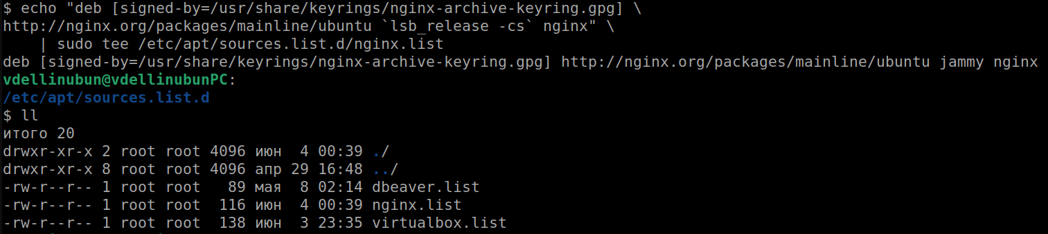

Команда установки nginx:

**sudo apt update; sudo apt install -y nginx**

Скриншот:

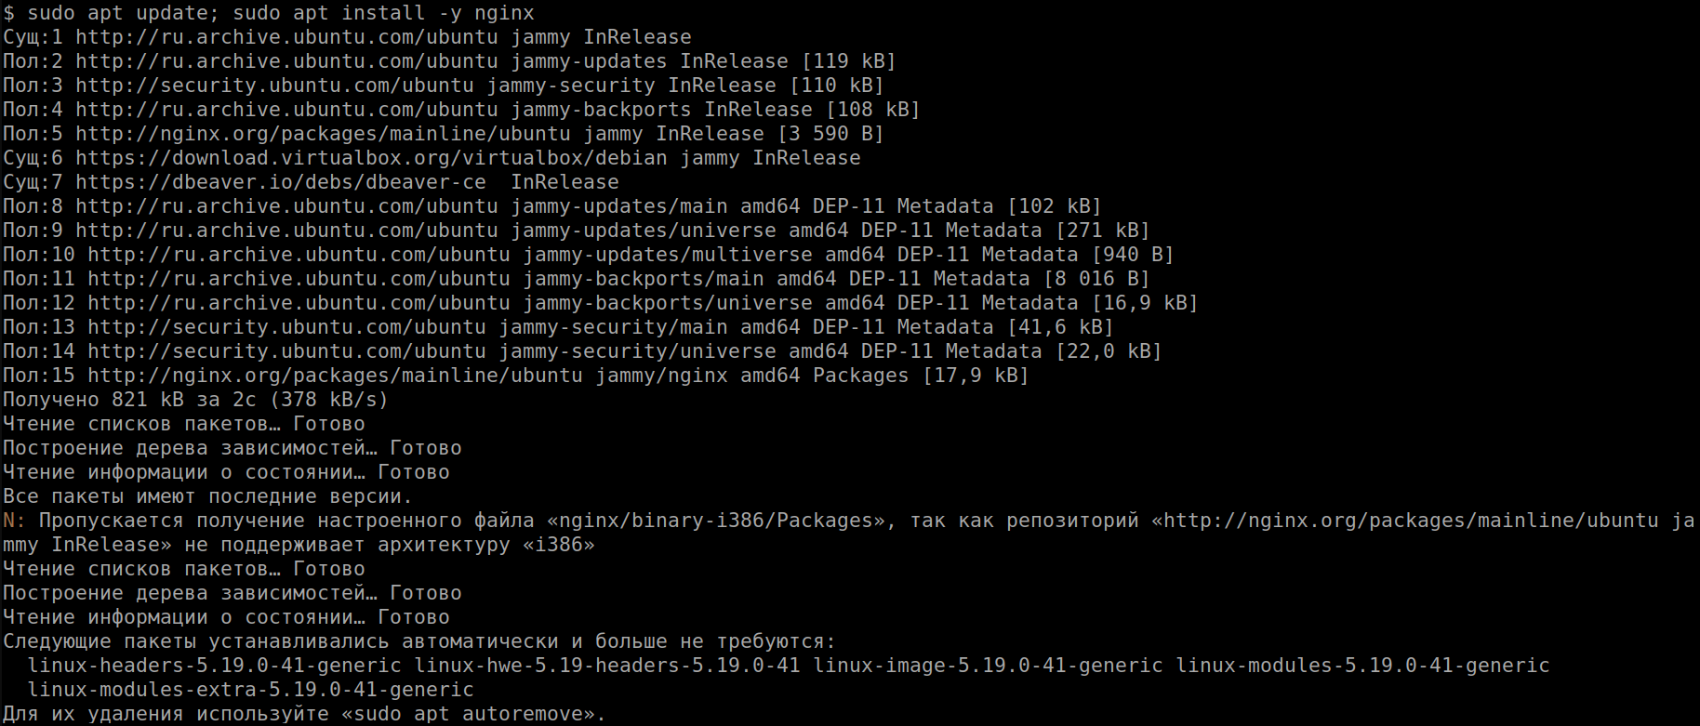

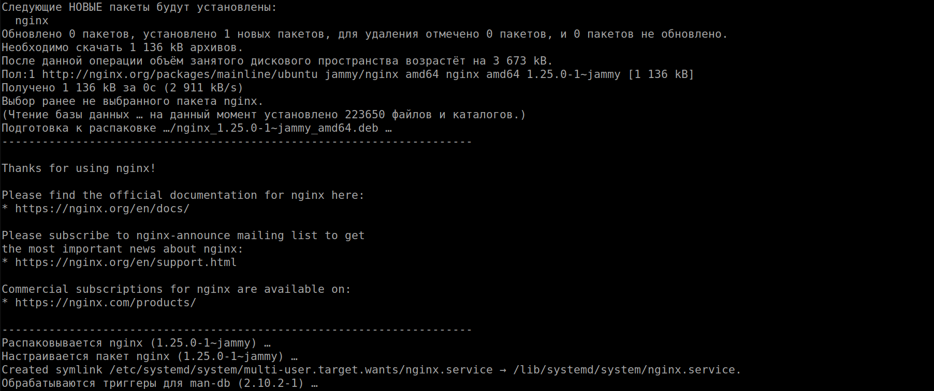

Установить и удалить deb-пакет с помощью dpkg.

Скачивание пакета.

Скриншот:

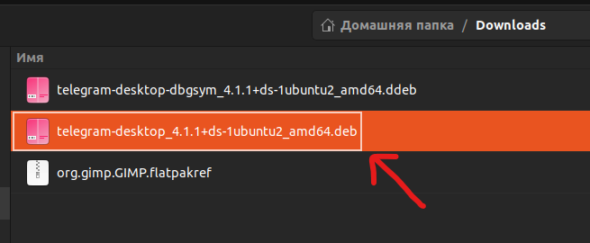

Команда установки deb-пакета:

**sudo dpkg -i telegram-desktop_4.1.1+ds-1ubuntu2_amd64.deb**

Скриншот:

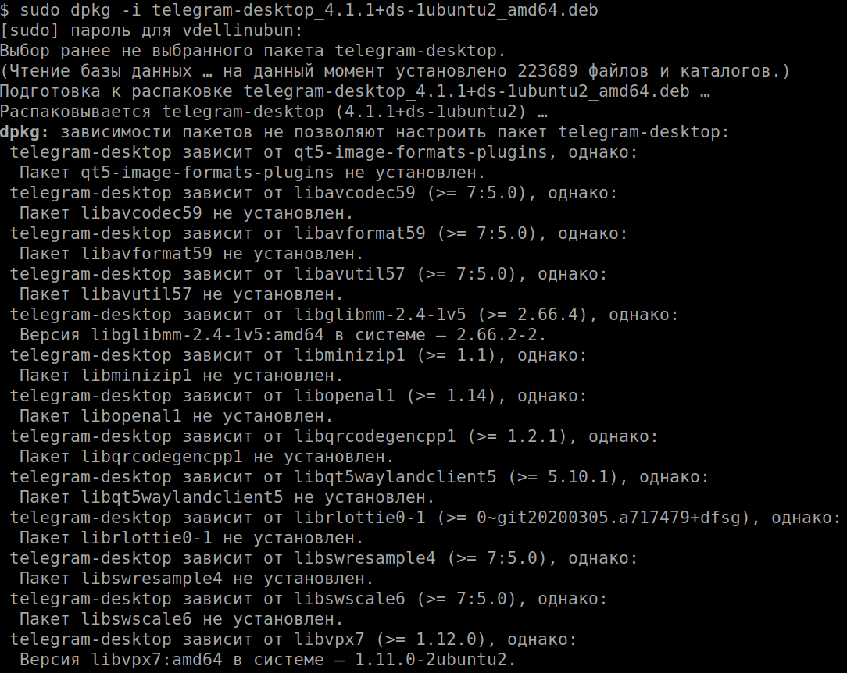

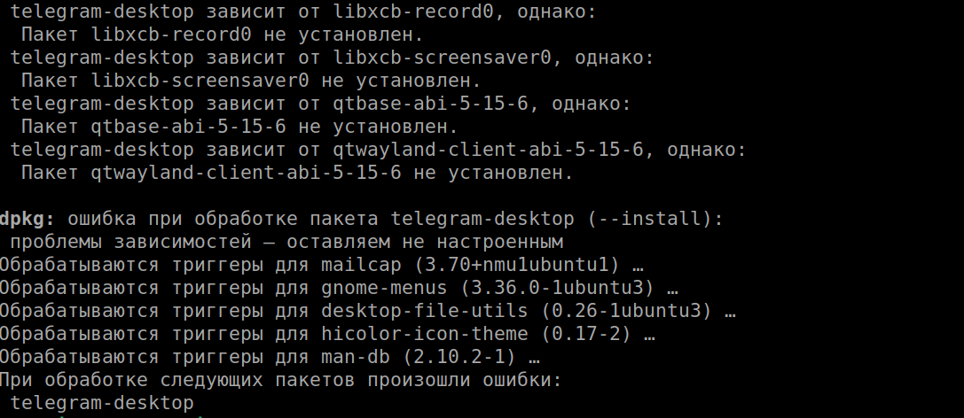

Команда удаления deb-пакета:

**sudo dpkg -r telegram-desktop**

Скриншот:

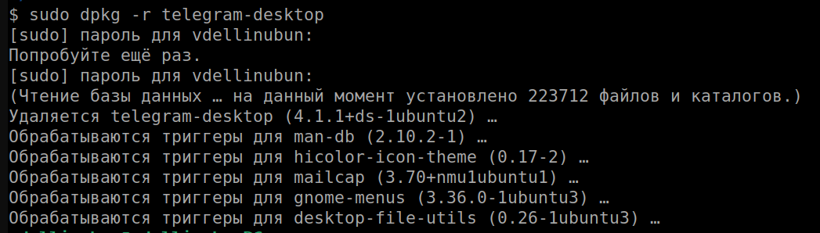

Установить и удалить snap-пакет.

Команда установки:

**sudo snap install telegram-desktop**

Скриншот:

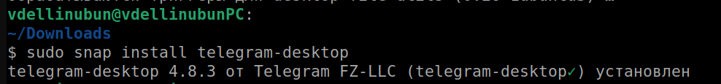

Команда удаления:

**sudo snap remove telegram-desktop**

Скриншот:

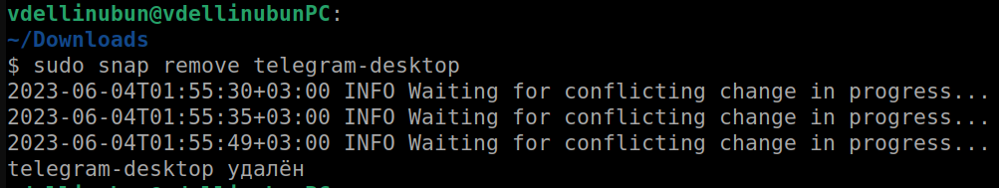

Добавить задачу для выполнения каждые 3 минуты (создание директории, запись в файл).

Команда:

**crotab -e**

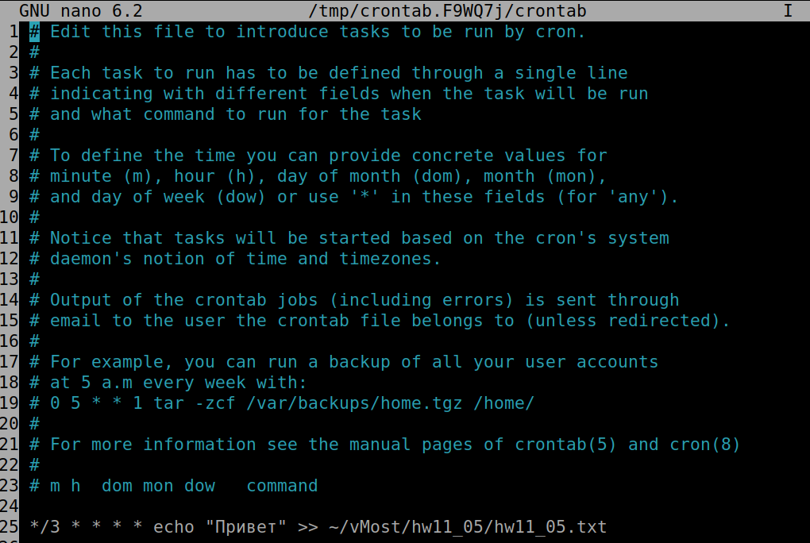

Скриншоты:



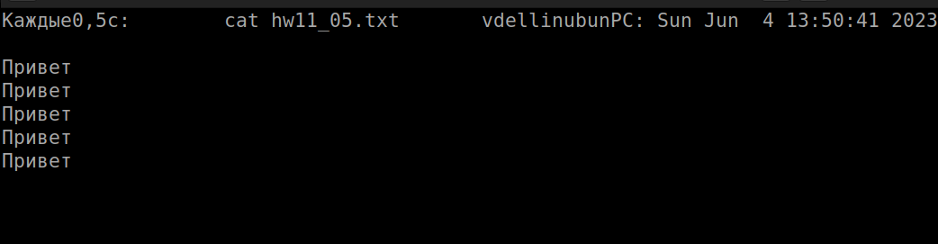

Команда (удаления):

**crontab -r**

Скриншот:

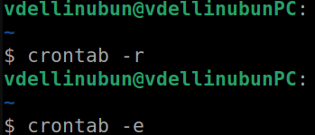

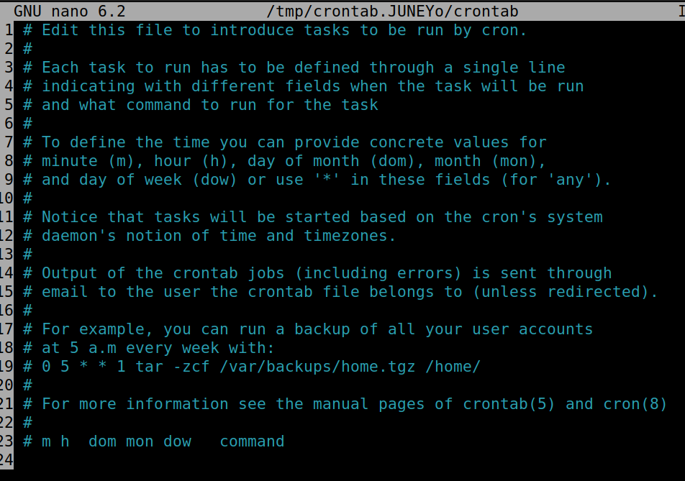

* Подключить PPA-репозиторий на выбор. Установить из него пакет. Удалить PPA из системы.

* Создать задачу резервного копирования (tar) домашнего каталога пользователя. Реализовать с использованием пользовательских crontab-файлов.

*Полезное:

<https://www.ilovepdf.com/jpg_to_pdf>